Консультации для родителей
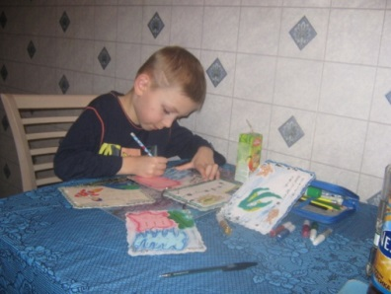
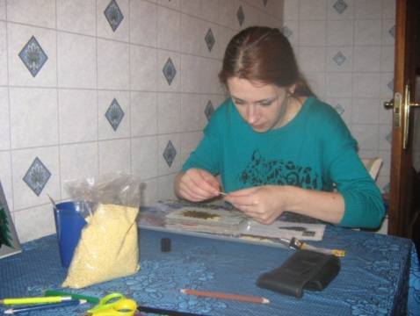

Уважаемые родители!

Приглашаем Вас продолжить участие в нашем творческом проекте «Наши дети сочиняют сказки».
Целью данного проекта является воспитание интеллектуально смелой, самостоятельной, оригинально мыслящей, творческой личности, умеющей принимать нестандартные решения и не боящейся этого.
В течение нескольких месяцев мы учили детей составлять свои собственные сказки, используя при этом различные игровые приемы с помощью ТРИЗ -педагогики(теория решения изобретательных задач).
Нами были использованы игры на различные аналогии, ассоциации, учились изображать предметы символами, а затем с помощью этих символов записывать сначала известные, а затем сказки собственного сочинения.
Наш проект подходит к концу и в заключительной его части мы предлагаем родителям и детям вместе «издать» сборник сказок, в который войдут сказки, сочиненные ребенком. Для этого нужно собрать все сказки ребенка (у воспитателей) и оформить их в одну книжку: сделать обложку, страницы (можно переписать на чистовик сказки , записанные символами)

Приблизительные требования к оформлению сборника сказок.

1.Обложка
Сборник сказок автор Кищенко Николай
издательство ГБОУ СОШ №687 редактор папа (И.О), мама (И.О), художественное оформление - автор или бабушка (И.О)
А также любой рисунок и любое оформление на обложке (аппликация, квиллинг, ткань и т. д. )

2.Страницы
Пронумеровать, в конце книги – оглавление. На странице должно быть название сказки, сама сказка в символах(оформляет ребенок), далее расшифровка сказки напечатанная или написанная печатными буквами родителями.

3.Словарь символов
На предпоследней странице расположите словарь символов, которые использует ваш ребенок при написании сказки. Рисуется символ и пишется его значение.

4. Сказки, которые должны быть включены в сборник:
- Сказка на свободную тему
- Сказка с заданными героями (снегурочка и Баба Яга)
- Сказочный подводный мир
- Волшебный мир игрушек
Все эти сказки мы сочиняли в группе
И по желанию можно сочинить дополнительные сказки на любые темы.

Приблизительная тематика сказок:
- Сказка о доме, мебели, посуде, одежде. (Все эти предметы оживают и говорят между собой, что-то интересное случается.)
- В сказочном лесу (где оживают деревья, цветы, птицы, насекомые – говорят человеческими голосами т. д.)
- Космические приключения.

Пусть вам покажутся детские сказки очень наивными, смешными или запутанными, нелогичными, но их сочиняли сами дети. У них свое видение мира, свое воображение. Каждая сказка уникальна.

Завершающим этапом работы над проектом планируется выставка детско-родительских работ:
«Моя первая книга»

(автор и издатели – дети и родители), а также конкурс на лучшую сказку, лучшего автора, лучшего издателя и художественного оформителя, лучшего чтеца своей сказки; награждения.

Заранее благодарны Вам за участие в проекте. Желаем творческих успехов, идей и вдохновения в Новом году!

Всегда Ваши:
Алла Андреевна Татьяна Павловна Елена Анатольевна

Уважаемые родители!
Мы благодарим всех, кто откликнулся на наше предложение и принял участие в проекте.
На завершающем этапе мы оформили всю проведенную работу в презентацию, а также сняли видеоролики с нашими маленькими сказочниками.
Мы приглашаем всех желающих на просмотр нашей с Вами совместной работы.
В презентации Вы можете познакомиться с целями, задачами проекта, подробнее узнать об основных этапах работы, увидеть (подробно) подготовительные игры и упражнения. Также уточнить для себя некоторые исторические данные, на которых основывается наша работа.
И, конечно, увидите своих детей и произведения, созданные вместе.
Работа будет представлена не только на наш комплекс (район), но и на городской окружной конкурс (на следующий год).

Особенная благодарность за помощь в создании проекта (презентации)
-Клевцову Валерию Сергеевичу
-Кремлевой Елене Владиславовне
- Ефимовой Ирине Владимировне
Презентацию можно посмотреть в кабинете учителя-логопеда (Елены Анатольевны)
Мы ждем Вас!!!!!!!!!
Пед. коллектив подготовительной группы

